**МИНИСТЕРСТВО ОБРАЗОВАНИЯ РЕСПУБЛИКИ БЕЛАРУСЬ**

**УЧРЕЖДЕНИЕ ОБРАЗОВАНИЯ**

**ГОМЕЛЬСКИЙ ГОСУДАРСТВЕННЫЙ ТЕХНИЧЕСКИЙ УНИВЕРСИТЕТ ИМЕНИ П. О. СУХОГО**

Факультет автоматизированных и информационных систем

Кафедра «Информационные технологии»

**ОТЧЕТ**

**ПО ЛАБОРАТОРНОЙ РАБОТЕ № 4**

по дисциплине «Операционные системы»

на тему: «Shell-программирование»

Выполнила студентка группы ИТИ-11

Житко А.С.

Проверила преподаватель-стажер

Карась О.В.

Гомель 2022

**Лабораторная работа №4**

«Shell-программирование»

**Цель работы:** ознакомиться с командным интерфейсом, структурой файловой системы Linux, типами файлов и командами управления файловой системой.

**Задача 1**

Создать сценарий реализующий в консольном режиме диалог с пользователем в виде меню. Сценарий должен выполняться циклически пока не выбран пункт «Выход». Первый пункт меню должен выводить информацию о создателе (ФИО, группа) и краткое описание выполняемых действий, второй пункт меню должен вычислять математическое выражение 1.1, а остальные пункты реализуют действия указанные в таблице в соответствии с вариантом. Все параметры задаются в результате диалога с пользователем.

X (№Компьютера №По_журналу)  Возраст(1.1)

Таблица 1.1

|  |  |
| --- | --- |
| Вариант | Задание |
| 10 | А) Перенос файлов с указанного места в заданное.  Б) В файл (logon.data) записывать дату и время входа в систему. |

**Ход работы**

**Порядок выполнения задания 1.**

На рисунке 1.1 показан запуск программы, в котором необходимо выбрать пункт меню.

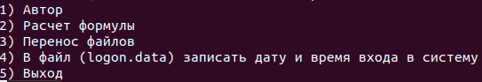

Рисунок 1.1 – Запуск программы

Рисунок 1.2 представляет собой окно с результатом выполнения функции вывода информации о создателе.



Рисунок 1.2 – Окно с результатом выполнения функции вывода информации о создателе

Рисунок 1.3 представляет собой окно с результатом выполнения функции вычисления математического выражения.

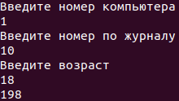

Рисунок 1.3 – Окно с результатом выполнения функции вычисления математического выражения

Рисунок 1.4 представляет собой окно с результатом выполнения функции переноса файлов с указанного места в заданное.

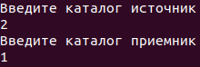

Рисунок 1.4 – Окно с результатом выполнения функции переноса файлов с указанного места в заданное

Рисунок 1.5 представляет собой окно с результатом выполнения функции записывания даты и времи входа в систему в файл (logon.data).

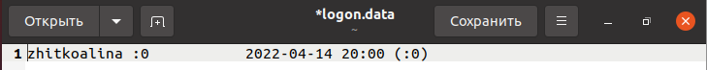

Рисунок 1.5 – Окно с результатом выполнения функции записывания даты и времи входа в систему в файл (logon.data)

**Вывод:** в ходе выполнения лабораторной работы изучили теоретический материал, связанный с типом данных «структуры»; получили навыки разработки программ, использующих типовые алгоритмы обработки структур. В результате проделанной работы в среде программирования Dev-C++ IDE была создана, протестирована и отлажена одна программа.

**ПРИЛОЖЕНИЕ А**

**Листинги программ**

**Листинг программы задания 1:**

until test "$X" = '5'

do

echo "1) Автор"

echo "2) Расчет формулы"

echo "3) Перенос файлов"

echo "4) В файл (logon.data) записать дату и время входа в систему"

echo "5) Выход"

read X

if test "$X" = '1'

then

echo "Житко Алина, ИТИ-11"

if test "$X" = '2'

then

echo "Введите номер компьютера"

read num

echo "Введите номер по журналу"

read num2

echo "Введите возраст"

read age

y= expr $num \* $age + $num2 \* $age

echo $y

else

if test "$X" = '3'

then

echo "Введите каталог источник"

read katal1

echo "Введите каталог приемник"

read katal2

mv $katal1 $katal2

else

if test "$X" = '4'

then

who >logon.data

fi

fi

fi

fi

done